LAPORAN KAGIATAN
UJI KOMPETENSI KEAHLIAN DALAM KONFIGURASI JARINGAN WI-FI VOUCHER GUNA MENINGKATKAN KEMAMPUAN PELAYANAN PELANGGAN SISWA SMK MUHAMMADIYAH BANDONGAN

COVER


Disusun Oleh:

Nama | : | - Anadea Racel Satriawan | (3074)
 |  | - Andara Riskiallah Berlian | (3075)
 |  | - Andhika Firmansyah | (3076)
 |  | - Diandra Varel Putra Kurniawan | (3078)
Kelas | : | XII (Dua Belas)

SMK MUHAMMADIYAH BANDONGAN
PROGRAM KEAHLIAN TEKNIK JARINGAN KOMPUTER DAN TELEKOMUNKASI
2024

LEMBAR PENGESAHAN
- Judul | : | Laporan kegiatan ujian kompetensi keahlian dalam konfigurasi jaringan Wi-Fi voucher guna meningkatkan kemampuan pelayanan pelanggan siswa SMK Muhammadiyah Bandongan.
- Nama Siswa | : | - Anandea Racel Sartiawan : (3074)  - Andara Riskiallah Berlian : (3075)  - Andhika Firmansyah : (3076)  - Diandra Varel Putra Kurniawan : (3078)

Laporan ini telah disetujui dan disahkan sebagai lapora kegiatan guna memenuhi kegiatan Penilaian sumatif akhir jenjang
Tahun Pelajaran 2024/2025

Wali Kelas |  | Bandongan, 12 Februari 2025  Guru Produktif
Tri Handoyo, S. Kom.  NBM. 1119193 |  | Nalendra Bagas Adinugroho, S. Kom.  NBM. 1497295
 | Mengetahui,
Kepala Sekolah |  | Kepala Program Keahlian Teknik Jaringan Komputer dan Telekomunikasi
Ariyanto, S. Kom., M. Pd.  NBM. 989951 |  | Slamet Rohim, S. Kom.  NBM. 1119606

KATA PENGANTAR


Dengan menyebut nama Allah SWT yang Maha Pengasih lagi Maha Penyayang, kami panjatkan puji syukur atas kehadirat-Nya, yang telah melimpahkan rahmat, hidayah, dan inayah-Nya kepada kami, sehingga kami dapat menyelesaikan laporan proyek dengan baik dan tepat waktu. Tidak lupa kami mengucapkan terima kasih kepada:
- Orang Tua yang telah mendoakan kami
- Bapak Ariyanto, S. Kom., M. Pd. selaku kepala sekolah yang telah menerima kami sekolah di sini
- Bapak Slamet Rohim, S. Kom. selaku Kepala Progam Studi TJKT yang telah memberikan arahan dalam membuat projek
- Bapak Tri Handoyo, S. Kom. selaku wali kelas yang telah mendampingi kami selama ini
- Semua guru mata pelajaran TJKT yang telah mendampingi kami dan memberikan arahan dalam membuat proyek hingga berhasil
- Teman teman yang selalu saling bekerja sama dalam pembuatan proyek.

Terlepas dari semua itu, kami menyadari sepenuhnya bahwa masih ada kekurangan baik dari segi susunan kalimat maupun tata bahasanya. Oleh karena itu dengan tangan terbuka kami menerima segala saran dan kritik dari penguji agar kami dapat memperbaiki laporan ini.
Bandongan, 2 Desember 2024

Penulis

DAFTAR ISI

COVER i
LEMBAR PENGESAHAN ii
KATA PENGANTAR iii
DAFTAR ISI iv
DAFTAR TABEL vi
DAFTAR GAMBAR vii
ABSTRAK viii
ABSTRACT i
BAB I PENDAHULUAN 1
A. Latar Belakang 1
B. Rumusan Masalah 2
C. Batasan Masalah 2
D. Tujuan 2
E. Manfaat 2
BAB II TINJAUAN PUSTAKA 5
A. Kajian Teori 5
B. Alur Kegiatan 8
BAB III RENCANA KEGIATAN 9
A. Rancangan Kegiatan 9
B. Tempat dan Waktu Kegiatan 9
C. Alat dan Bahan 10
D. Rancangan Anggaran Biaya 10
BAB IV HASIL DAN PEMBAHASAN 11
A. Hasil 11
B. Pembahasan 11
BAB V PENUTUP 16
A. Kesimpulan 16
C. Saran 16
DAFTAR PUSTAKA 18
LAMPIRAN 20

DAFTAR TABEL
Tabel 3. 1 Rancangan Kegiatan 8
Tabel 3. 2 Alat dan bahan 13
Tabel 3. 3 Rancangan Anggaran Biaya 13

DAFTAR GAMBAR
Gambar 3. 1 Data Hasil Observasi Jurusan 8
Gambar 3. 2 Data Hasil Observasi Kelas 9
Gambar 3. 3 Jawaban Pertanyaan Observasi 9
Gambar 3. 4 Data Hasil Observasi 9
Gambar 3. 5 Data Hasil Observasi 10
Gambar 3. 6 Data Hasil Observasi 10
Gambar 3. 7 Diagram Batang Hasil Observasi 11
Gambar 4. 1 Hubungkan perangkat 14
Gambar 4. 2 Masuk aplikasi winbox 15
Gambar 4. 3 Konfigurasi internet dan Hotspot 15
Gambar 4. 4 Command prompt 16
Gambar 4. 5 Address List 16
Gambar 4. 6 Memasukan IP situs 17
Gambar 4. 7 Advanced 17
Gambar 4. 8 Action 17
Gambar 4. 9 Situs Terblokir 18

ABSTRAK

Saat ini, kita hidup di era yang kaya akan teknologi komunikasi dan informasi. Kemajuan teknologi telah memberikan akses yang luas ke berbagai sumber informasi. Internet kini telah menjadi bagian penting dari kehidupan sehari-hari kita. Dalam dunia kerja, pendidikan, militer, kesehatan, dan aktivitas sosial, internet telah terintegrasi secara mendalam. Dari perkembangan teknologi tersebut, terdapat dampak positif dan negatif. Salah satu dampak negatif dari perkembangan internet dan teknologi adalah perjudian online. Perjudian online merupakan aktivitas berjudi yang dilakukan melalui platform digital, seperti situs web atau aplikasi seluler. Hal ini memungkinkan individu untuk memasang taruhan pada berbagai jenis permainan atau acara, seperti kasino online, taruhan olahraga, dan permainan kartu, tanpa perlu hadir secara fisik di tempat perjudian. Dengan adanya dampak negatif ini, kami membuat sebuah proyek dengan judul Penerapan Metode Address List untuk Memblokir Situs Judi Online pada Jaringan Wi-Fi Menggunakan Mikrotik RB951 dalam Mencegah Dampak Negatif Judi Online pada Siswa SMK Muhammadiyah Bandongan. Tujuan dari proyek ini adalah untuk mencegah tindak kejahatan akibat perjudian online dan menciptakan lingkungan sekolah yang aman dan nyaman. Aplikasi Winbox juga digunakan untuk mengelola dan mengkonfigurasi jaringan. Metode yang digunakan dalam penelitian ini adalah survei kepada siswa melalui pengisian Google Forms. Pembatasan akses internet ke situs perjudian online menggunakan metode Address List di SMK Muhammadiyah Bandongan telah terbukti efektif dalam mencegah dampak negatif yang disebabkan oleh judi online dan mendukung terciptanya lingkungan belajar yang aman dan nyaman.

Kata kunci : Mikrotik RB951, Judi Online, Internet.

ABSTRACT

Today, we live in an era rich in communication and information technology. Technological advancements have provided vast access to various sources of information. The internet has now become an important part of our daily lives. In work, education, military, health, and social activities, the internet has been deeply integrated. From the development of technology, there are negative and positive impacts, one of the negative impacts of the development of the internet and technology is online gambling. Online gambling is a gambling activity conducted through digital platforms, such as websites or mobile applications. It allows individuals to place bets on various types of games or events, such as online casinos, sports betting, and card games, without the need to be physically present at the gambling venue. With this negative impact, we made a project with the title Application of the Address list method to block online gambling sites on Wi-Fi networks using the RB951 proxy in preventing the negative impact of online gambling on students of SMK Muhammadiyah Bandongan. The purpose of this project is to prevent crime due to online gambling and create a safe and comfortable school environment. Winbox application is also used to manage and configure the network. The method used in this research is to survey students by filling out Google forms. Restricting internet access to online gambling sites using the Address List method at SMK Muhammadiyah Bandongan has proven effective in preventing the negative impacts caused by online gambling and supporting the creation of a safe and comfortable learning environment.

Keywords: Mikrootik RB951, Online gambling, Internet.

BAB I
PENDAHULUAN

Latar Belakang
Saat ini, kita hidup di era yang kaya akan teknologi komunikasi dan informasi. Kemajuan teknologi telah menyediakan akses yang sangat luas ke berbagai sumber informasi dan alat komunikasi yang sebelumnya tidak ada. Meskipun pada beberapa dekade lalu, perhatian terhadap peran informasi mungkin kurang, sebenarnya kebutuhan akan informasi dan komunikasi kini sangat penting, terlebih lagi tentang internet.
Internet sekarang ini telah menjadi bagian penting dalam kehidupan kita sehari-hari. Dalam pekerjaan, pendidikan, militer, kesehatan, dan aktivitas sosial, internet sudah sangat terintegrasi, terutama dalam bidang wireless networking, telah memungkinkan penerapan sistem Wi-Fi yang fleksibel dan efisien, sehingga dapat memenuhi kebutuhan pengguna dengan berbagai skala baik publik, swasta, maupun pribadi yang kini bergantung pada teknologi ini.
Dalam konteks ini, penerapan konfigurasi Wi-Fi voucher tidak hanya berperan dalam pengelolaan akses internet secara optimal, tetapi juga membuka peluang usaha baru. Sebagai contoh, di lingkungan seperti kafe, penambahan bonus Wi-Fi password sebagai nilai tambah bagi pelanggan setelah melakukan pembelian menu dapat meningkatkan loyalitas dan kepuasan pelanggan.
Dengan adanya kagiatan ujian kompetensi keahlian di SMK Muhammadiyah Bandongan, sekolah dapat mengukur kemampuan siswa dalam konfigurasi jaringan Wi-Fi voucher dan memberikan kesempatan siswa untuk menunjukan kemampuan dalam bidang ini. Selain itu, kegiatan ini juga diharapkan untuk meningkatkan kemampuan pelayanan pelanggan bagi siswa.
Akhirnya, kami memilih topik ini karena menurut kami permasalahan konfigurasi Wi-Fi voucher memiliki potensi besar sebagai peluang usaha yang menjanjikan. Dengan semakin berkembangnya teknologi dan meningkatnya kebutuhan akan akses internet yang cepat serta efisien, solusi ini tidak hanya memudahkan pengelolaan akses bagi pengguna, tetapi juga membuka peluang bisnis baru bagi para pelaku usaha, seperti pemilik kafe, restoran, dan berbagai institusi lainnya. Inovasi dalam penerapan Wi-Fi voucher diharapkan dapat meningkatkan nilai tambah layanan, memperkuat loyalitas pelanggan, serta memberikan kontribusi besar terhadap efisiensi operasional di era digital saat ini.

Rumusan Masalah
Rumusan masalah yang dapat diambil dari latar belakang adalah:
- Bagaimana cara konfigurasi jaringan Wi-Fi voucher?
- Bagaimana cara kerja Wi-Fi voucher?
- Bagaimana cara meningkatkan pelayanan pelanggan?

Batasan Masalah
Adapun beberapa batasan masalah sebagai barikut:
- Kegiatan ini hanya mencakup ujian kompetensi keahlian dalam konfigurasi jaringan Wi-Fi voucher.
- Pembahasan kewirausahaan dilakukan secara teori, dengan menjelaskan bahwa konfigurasi jaringan Wi-Fi voucher memiliki potensi untuk mendukung usaha.
- Penelitian ini hanya fokus pada kemampuan siswa dalam konfigurasi jaringan Wi-Fi voucher

Tujuan
Tujuan dari pembuatan laporan kegiatan ini adalah:
- Untuk mengetahui kemampuan siswa dalam konfigurasi jaringan Wi-Fi voucher
- Meningkatakan kamampuan siswa dalam konfigurasi jaringan Wi-Fi vouher
- Meningkatkan kualitas pelayanan pelanggan siswa

Manfaat
Manfaat dari pembuatan proyek ini adalah :
- Bagi Siswa
- Meningkatakan kesempatan untuk mendapatkan pekerjaan atau memulai usaha sendiri.
- Meningkatkan kualitas pelayanan pelanggan dan kreativitas siswa.
- Meningkatkan kemampuan dalam menyelesaikan masalah yang terkait dengan konfigurasi jaringan Wi-Fi voucher.

- Bagi Sekolah
- Meningkatkan kualitas pendidikan dan kemampuan siswa.
- Meningkatkan kesempatan untuk mendapatkan kerja sama dengan industri dan perusahaan.
- Meningkatkan akreditasi sekolah sebagai lembaga pendidikan yang berkualitas.
- Bagi masyarakat
- Meningkatkan ketersediaan tenaga kerja yang berkualitas dan terampil.
- Meningkatkan pengetahuan dan keterampilan bagi masyarakat.
- Meningkatkan kemampuan masyarakat dalam mengakses informasi dan teknologi.

BAB II
TINJAUAN PUSTAKA

Kajian Teori
Dalam pembuatan laporan ini penulis mengambil teori dari beberapa para ahli diantaranya sebagai berikut:
- Internet
Pengertian Internet, yang merupakan singkatan dari (Interconnection Networking), merujuk pada sebuah sistem global yang terdiri dari jaringan komputer yang saling terhubung satu sama lain di seluruh dunia (Juliyana, 2020).
- Alamat IP
Alamat IP (IP Address) merupakan suatu identitas yang diberikan kepada jaringan komputer dan perangkat jaringan yang memanfaatkan protokol TCP/IP. TCP/IP (Transmission Control Protocol/Internet Protocol) adalah sekelompok protokol yang mengatur komunikasi data komputer di internet (Arifin, 2023).
- Mikrotik
Mikrotik merupakan sistem operasi serta perangkat lunak yang digunakan untuk mengubah komputer menjadi sebuah router. Router PC itu dilengkapi dengan berbagai fasilitas dan alat yang mendukung baik jaringan kabel maupun nirkabel. Mikrotik sekarang ini banyak digunakan oleh ISP, penyedia hotspot, ataupun oleh pemilik warnet (Susianto, 2016).
- Winbox
Winbox merupakan sebuah utilitas yang digunakan untuk melakukan akses jarak jauh ke server Mikrotik kita melalui antarmuka grafis (GUI). Jika untuk mengkonfigurasi mikrotik dalam text mode melalui PC itu sendiri, maka untuk mode GUI yang menggunakan winbox ini kita mengkonfigurasi mikrotik melalui komputer pelanggan (Susianto, 2016).

- Komputer
Komputer sebagai suatu alat elektronik yang mampu melakukan beberapa tugas, yaitu menerima, memproses sesuai instruksi, menyimpan perintah, hasil pengolahan, serta menyediakan output dalam bentuk informasi (Anwar, 2021).
- Kabel LAN
Kabel LAN (Local Area Network) Straight dan Crossover merupakan jenis kabel yang digunakan untuk menghubungkan beberapa komputer atau perangkat dalam suatu area terbatas, seperti rumah, kantor, laboratorium, dan lingkungan perkantoran. Kabel LAN adalah salah satu komponen yang paling umum digunakan untuk membangun jaringan komputer yang sesuai dengan standar topologi jaringan. Dengan tambahan topologi jaringan yang tepat, 1 device external dapat digunakan oleh banyak komputer sekaligus (Nurul Abdillah, 2022).
- Konektor RJ45
Konektor RJ45 adalah konektor kabel ethernet yang berfungsi untuk menghubungkan perangkat ke jaringan komputer, seperti Local Area Network (LAN). Konektor ini memiliki 8 pin dan biasanya digunakan untuk menghubungkan komputer ke router, modem, smart TV, konsol game, dan perangkat lain yang menggunakan protokol Ethernet (Maududi, 2022).
- Firewall
Firewall adalah perangkat yang berfungsi untuk memeriksa dan menentukan paket data yang diizinkan untuk keluar atau masuk ke dalam suatu jaringan, dengan kemampuan untuk menilai apakah suatu paket data boleh melewati jalur yang tersedia dari suatu jaringan maka firewall berperan untuk melindungi jaringan dari serangan yang berasal dari luar jaringan, selain ditujukan untuk melindungi jaringan, firewall juga dapat difungsikan untuk melindungi sebuah host atau yang biasa disebut single host (Towidjojo, 2013).

- Wi-Fi
Wi-Fi adalah suatu standar dari jaringan tanpa menggunakan kabel atau juga dikenal sebagai Wireless Networking yang berfungsi sebagai penyempurna berbagai komponen di dalam jaringan internet supaya dapat terkoneksikan atau supaya dapat terhubung dengan internet dengan lebih praktis dan mudah (Priyambodo, 2022).
- Voucher
Hotspot adalah layanan internet nirkabel berbasis Wi-Fi yang kini semakin penting untuk berbagai keperluan, mulai dari bisnis hingga pembelajaran. Inovasi terbaru menggunakan voucher dan billing memungkinkan pembatasan akses seperti kecepatan, waktu, dan kuota sesuai paket yang dipilih pengguna. (Farouk, 2012)
- Pelayanan Pelanggan
Pelayanan pelanggan adalah berbagai aktivitas di seluruh area bisnis yang berusaha mengkombinasikan mulai dari pemesanan, pemrosesan, hingga pemberian hasil jasa melalui komunikasi untuk mempererat kerja sama dengan konsumen. (Lupiyoadi, 2006)

Alur Kegiatan
- Konfigurasi jaringan Wi-Fi voucher.
  - 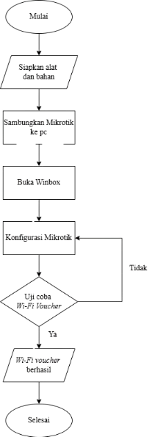
Gambar 2. 1 Flowchart penerapan Wi-Fi voucher

BAB III
RENCANA KEGIATAN

Rancangan Kegiatan
Adapun rancangan kegiatan yang kami lakukan sebagai berikut:
Tabel 3. 1 Rancangan Kegiatan
No | Tanggal | Kegiatan
1. | 3-7 Februari 2025 | Ujian UKK
2. | 10-14 Agustus 2025 | Pembuatan Kelompok
3. | 19 Februari 2025 | Ujian Sekolah

Tempat dan Waktu Kegiatan
Adapun tempat dan waktu kami melaksanakan ujian kompetensi keahlian kejuruan bertempatan di laboratorium jaringan dan laboratorium maintenance di SMK Muhammadiyah bandongan pada tanggal 3-7 Februari 2025. Setelah kami melaksanakan ujian kompetensi keahlian kejuruan kami membuat laporan ini dari tanggal 10-14 Februari 2025 guna dipresentasikan kepada penguji dan akan melaksanakan ujian sekolah pada tanggal 19 Februari 2025.

Alat dan Bahan
Alat dan bahan yang kami siapkan guna menunjang penyusunan proyek sebagai berikut:
- Hardware
- Router mikrotik
- Kabel local area network (LAN)
- Computer
- Handphone
- Software
- Winbox
- Chrome

Rancangan Anggaran Biaya
Berdasarkan rancangan alat dan bahan pemblokiran situs ini, berikut rancangan anggaran biaya proyek kami:
Tabel 3. 3 Rancangan Anggaran Biaya
No | Keterangan | Jumlah | Satuan | Harga satuan | Jumlah
1 | Mikrotik RB951 | 1 | Unit | Rp 360.000 | Rp 360.000
2 | Kabel Lan (Local Area Network) | 2 | Meter | Rp 6.000 | Rp 12.000
3 | Konektor RJ45 | 4 | Pcs | Rp 1.000 | Rp 4.000
Total |  |  |  |  | Rp 376.000

BAB IV
HASIL DAN PEMBAHASAN

Hasil
Hasil dari ujian keahlian kompetensi kejuruan ini menunjukkan bahwa kami berhasil menerapkan konfigurasi Wi-Fi voucher dengan jumlah client yang dapat diatur sesuai kebutuhan. Sistem ini memberikan kebebasan dalam pengelolaan akses internet, memungkinkan penyesuaian sesuai tingkat penggunaan di lingkungan tertentu. Selain itu, kami menemukan peluang usaha menarik dengan menambahkan bonus Wi-Fi password sebagai nilai tambah bagi pelanggan di sebuah kafe. Setelah pelanggan membeli menu, mereka mendapatkan akses Wi-Fi gratis, yang tidak hanya meningkatkan kenyamanan pelanggan, tetapi juga berpotensi meningkatkan daya tarik kafe tersebut ke pelanggan.

Pembahasan
Berikut pembahasan dari rumusan masalah laporan ujian kompetensi keahlian.
- Cara konfigurasi jaringan Wi-Fi voucher
Berikut cara konfigurasi jaringan Wi-Fi voucher
- Siapkan alat dan bahan yang akan digunakan untuk konfigurasi jaringan Wi-Fi voucher.
- Hubungkan Mikrotik dengan komputer.
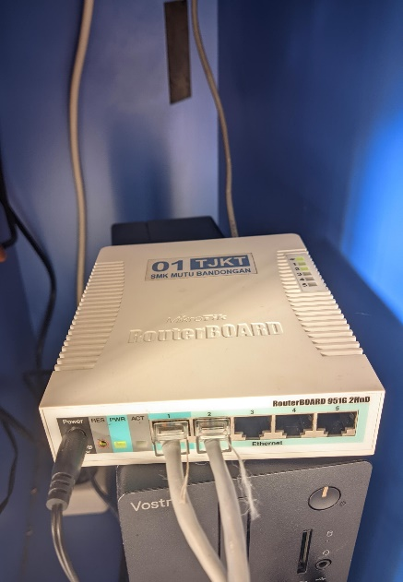
Gambar 4. 1 Hubungkan perangkat

- Sambungkan Mikrotik ke PC lalu buka dan connect ke winbox.
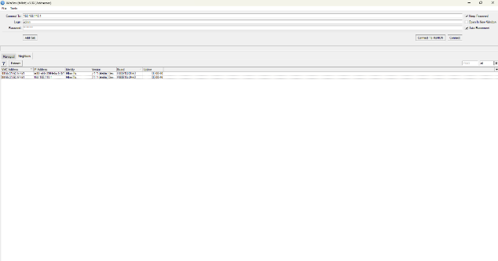
Gambar 4. 2 Masuk aplikasi winbox.
- Konfigurasi internet dan Konfigurasi hotspot.
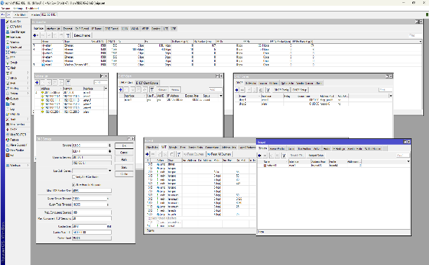
Gambar 4. 3 Konfigurasi internet dan Hotspot.
- Klik IP dan ke menu hotspot, selanjutnya ke sever profile klik 2x, lalu hilang kan tanda centang pada cookie dan beri tanda centang pada use RADIUS.
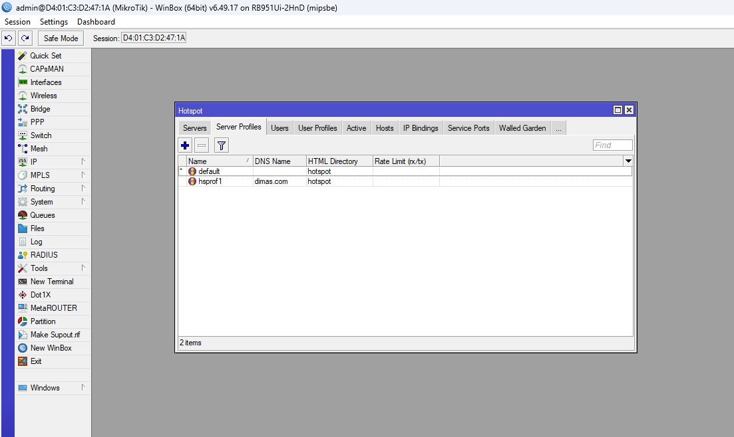
Gambar 4. 4 Konfigurasi hostpot.

- Setelah konfigurasi internet dan hotspot lalu ke klik system dan ke menu SNTP Client.
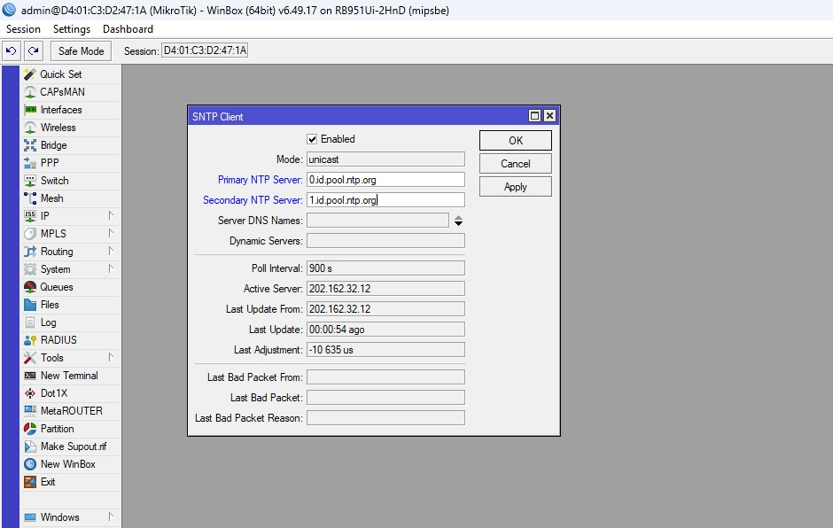
Gambar 4. 5 Konfigurasi SNTP Client.
- Dilanjut dari SNTP Client, klik system lalu ke clock.

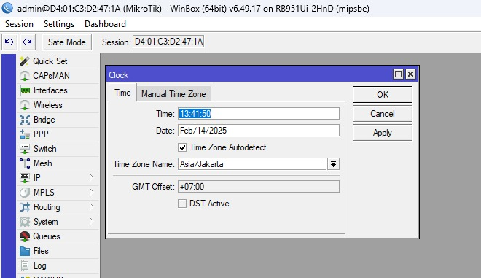
Gambar 4. 6 Konfigurasi clock.
- Lalu klik RADIUS, beri tanda centang pada bagian hotspot, masukan IP, dan masukan scret 123456.
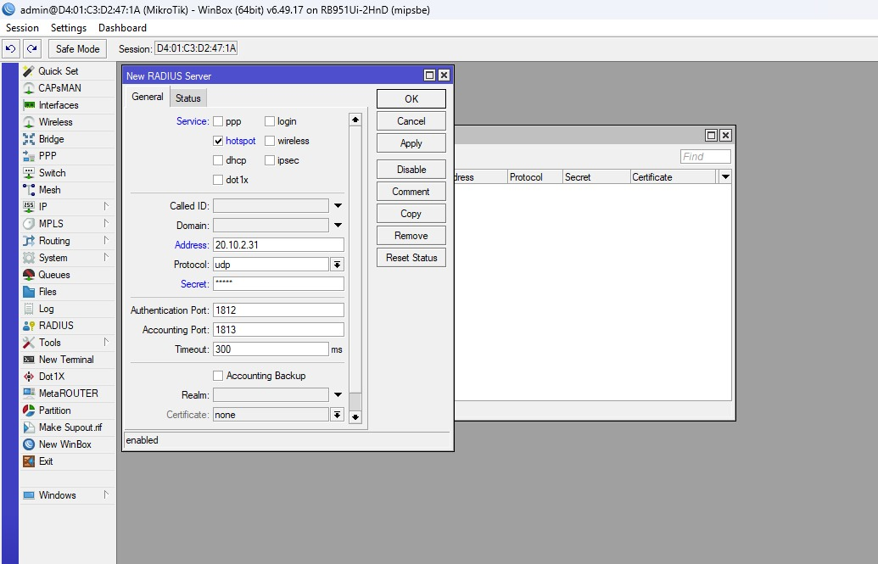
Gambar 4. 7 Konfigurasi RADIUS.

- Buka chrome dan ketik 192.168.100.1/userman atau 192.168.200.1/useman.
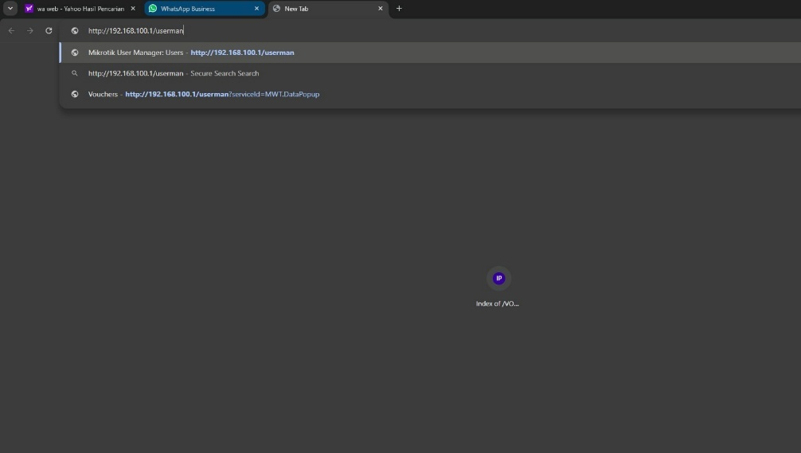
Gambar 4. 8 Konfigurasi voucher.
- Klik routers lalu masukan nama, IP, dan secret tadi yang sudah dibuat di Radius.
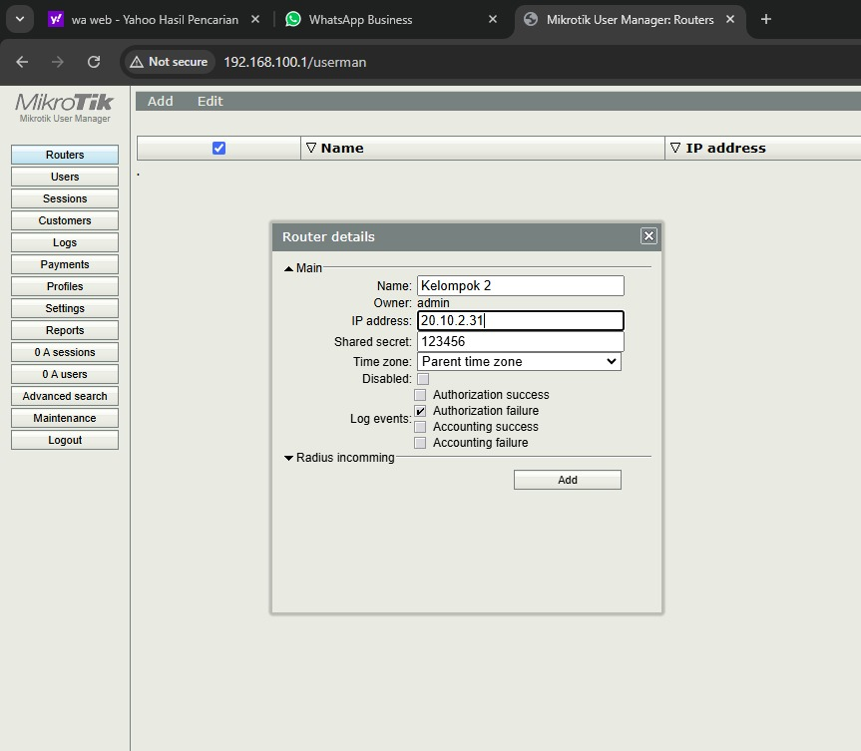
Gambar 4. 9 Konfigurasi Router.
- Dilanjut ke menu profiles lalu isi nama, pricee, dan isi waktu aktif voucher tersebut.
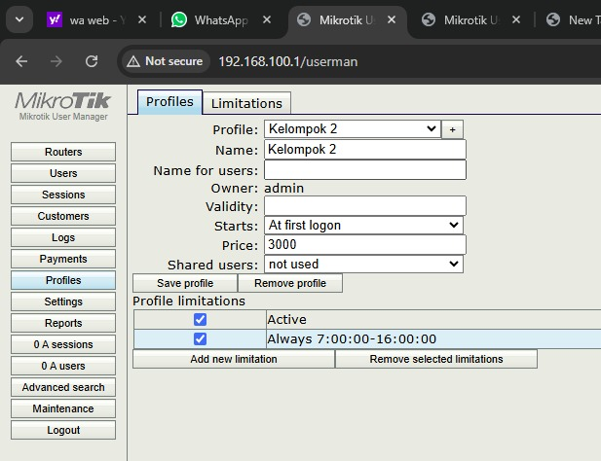
Gambar 4. 10 Konfigurasi profile.

- klik limitations lalu isi nama dan di add.
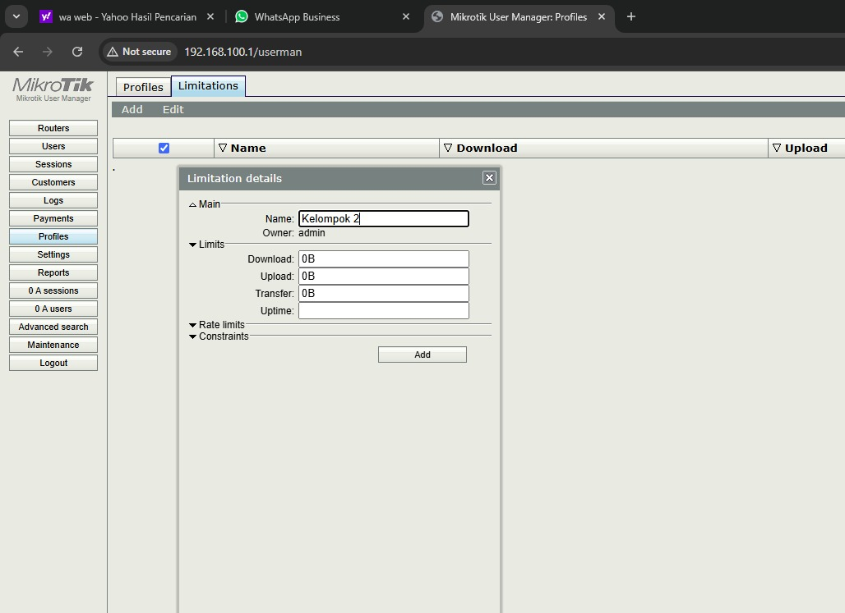
Gambar 4. 11 Konfigurasi limitations.
- Selanjutnya klik users klik add isi dibagian number of user, username length, dan password length lalu di add.
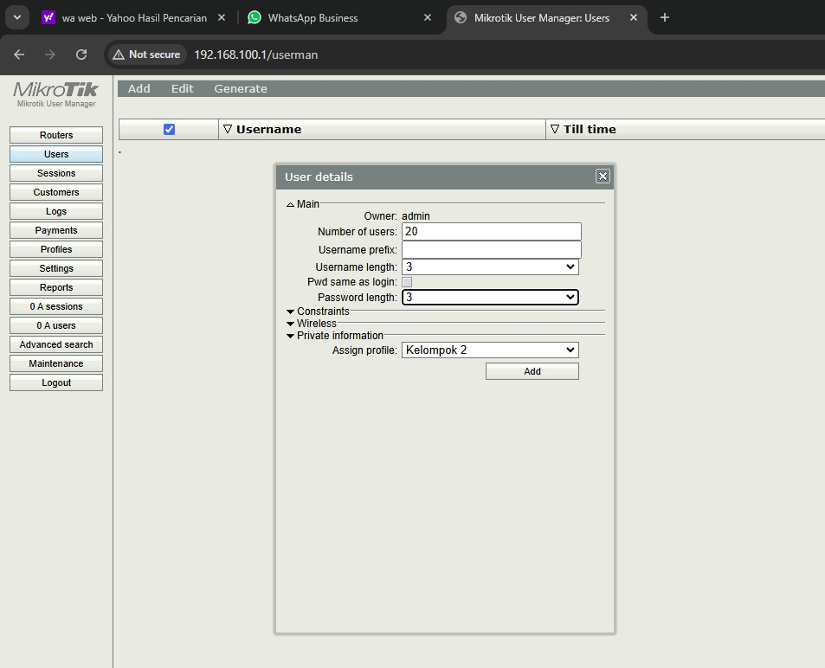
Gambar 4. 12 Konfigurasi user.
- Setelah di add terdapat username dan password Wi-Fi voucher.
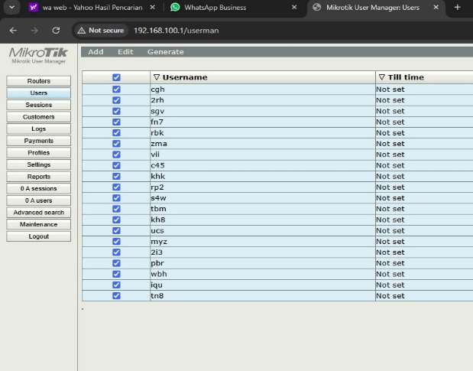
Gambar 4. 13 Konfigurasi voucher.
- Bagaimana cara kerja Wi-Fi voucher?
Cara kerja dari Wi-Fi voucher adalah dengan mengatur akses internet melalui kode unik yang diberikan kepada pengguna. Pertama, pengguna menghubungkan perangkat ke jaringan Wi-Fi yang tersedia dan diarahkan ke halaman login yang meminta kode voucher. Setelah memasukkan kode tersebut, sistem akan memverifikasi kode dan masa berlaku voucher. Jika voucher sesuai, pengguna akan mendapatkan akses internet dengan batasan waktu atau kuota tertentu, sementara sistem terus memonitor penggunaan. Ketika waktu habis atau kuota tercapai, akses internet secara otomatis diputus, sehingga pengguna harus memasukkan voucher baru untuk melanjutkan akses.

- Bagaimana cara meningkatkan pelayanan pelanggan?
Untuk meningkatkan pelayanan pelanggan, salah satu strategi yang kami sarankan adalah dengan menambahkan layanan Wi-Fi gratis berbasis voucher bagi pelanggan. Misalnya, pengusaha kafe dapat memberikan voucher akses Wi-Fi secara cuma-cuma kepada pelanggan setelah melakukan pembelian menu tertentu. Dengan pendekatan ini, pelanggan tidak hanya mendapatkan manfaat tambahan berupa akses internet yang memudahkan aktivitas mereka, tetapi juga merasa dihargai, yang dapat meningkatkan loyalitas dan kepuasan terhadap kafe tersebut. Meskipun penerapan sistem ini mungkin memerlukan tambahan biaya operasional, peningkatan loyalitas dan potensi peningkatan kunjungan kembali dapat memberikan keuntungan jangka panjang bagi usaha.

BAB V
PENUTUP

Kesimpulan
Konfigurasi jaringan Wi-Fi voucher pada kegiatan Ujian Kompetensi Keahlian ini menunjukkan kemampuan yang baik dalam mengembangkan keterampilan konfigurasi Mikrotik jaringan Wi-Fi voucher. Dalam rangka untuk menumbuhkan jiwa kewirausaaan siswa SMK Muhammadiyah Bandongan menunjukan kemampuan yang baik dan memiliki ide bisnis terkati ide bisnis mengenai konfigurasi Mikrotik jaringan Wi-Fi voucher. Selain itu perlu adanya pengembangan keterampilan konfigurasi Mikrotik jaringan Wi-Fi voucher yang lebih lanjut.

Saran
Peningkatan kualitas disarankan agar pelaksanaan proyek ke depannya lebih baik dengan perencanaan yang matang, sehingga setiap kegiatan dapat berjalan lebih baik dan sesuai dengan tujuan yang diharapkan. Keterlibatan semua pihak agar proyek ini berjalan dengan lancar, penting untuk melibatkan semua anggota yang ada di dalam kelompok, sehingga dapat meningkatkan dan menciptakan hasil yang lebih baik. Peningkatan komunikasi yang jelas dan terbuka antar semua anggota kelompok sangat penting untuk kelancaran pembuatan proyek.

DAFTAR PUSTAKA

Anwar, I. C. (2021). Definisi Komputer Menurut Para Ahli: Sanders hingga Blissmer. https://tirto.id/definisi-komputer-menurut-para-ahli-sanders-hingga-blissmer-gc94, 1.
Arifin. (2023). PERANCANGAN APLIKASI PEMERIKSAAN IP ADDRESS AKTIF. Jurnal Techno Nusa Mandir, 237.
Farouk, M. U. (2012). Implementasi Jaringan Hotspot Berbasis Voucher dan Billing Menggunakan Mikrotik Router OS. Retrieved from repository.telkomuniversity.ac.id: https://repository.telkomuniversity.ac.id/pustaka/97156/implementasi-jaringan-hotspot-berbasis-voucher-dan-billing-menggunakan-mikrotik-router-os.html
Juliyana, E. (2020). PERANAN INTERNET DALAM MENINGKATKAN CITRA SMA SWASTA BUDI AGUNG MEDAN. THE ROLE OF THE INTERNET IN IMPROVING IMAGE, 13.
Lupiyoadi, H. (2006). Manajemen Pemasaran Jasa. Jakarta: Grameida Pustaka Utama.
Maududi, F. (2022, Oktober 6). PT Indo Pro Teknologi. Retrieved from vention.id: https://www.vention.id/vention-indonesia-pengertian-dan-fungsi-rj45?v=d62a8d1683e6
Nurul Abdillah, D. (2022). Jurnal Abdimas Saintika Volume 4 Nomor 2. PELATIHAN KONFIGURASI KABEL LAN STRAIGHT DAN CROSSOVERUNTUK MENINGKATKAN KUALITAS SDM TENAGA KEPENDIDIKANDI STIKES SYEDZA SAINTIKA, 2.
Priyambodo. (2022, Maret 9). Pengertian Wi-Fi Menurut Para Ahli. Retrieved from Pengertian Wi-Fi, Sejarah, Cara Kerja, dan Manfaatnya yang Perlu Diketahui: https://www.bola.com/ragam/read/4906477/pengertian-Wi-Fi-sejarah-cara-kerja-dan-manfaatnya-yang-perlu-diketahui?page=4
Susianto, D. (2016). IMPLEMENTASI QUEUE TREE UNTUK MANAJEMEN BANDWIDTH MENGGUNAKAN. Jurnal Cendikia Vol 12 No. 1 Cendikia 2016, 2.
Towidjojo, R. (2013). JURNAL PINTER VOL 2. NO.1 JUNI 2018. PERANCANGAN DAN IMPLEMENTASI SISTEM KEAMANAN, 2.

LAMPIRAN

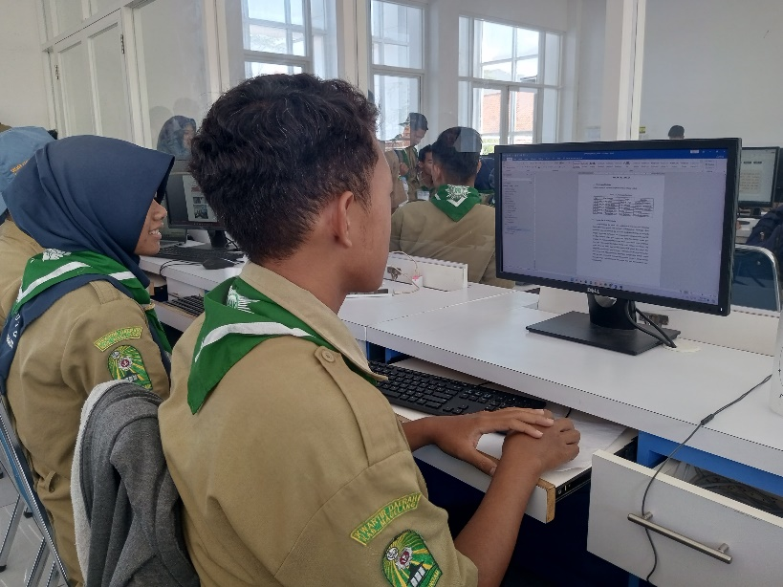
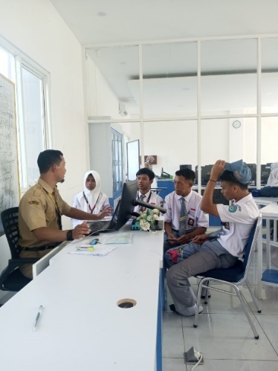
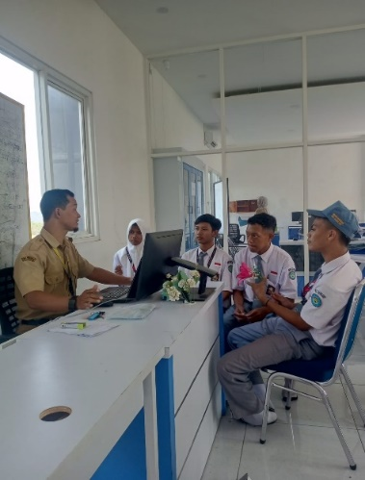
Lampiran 1 Foto Kegiatan Penyusunan Proposal
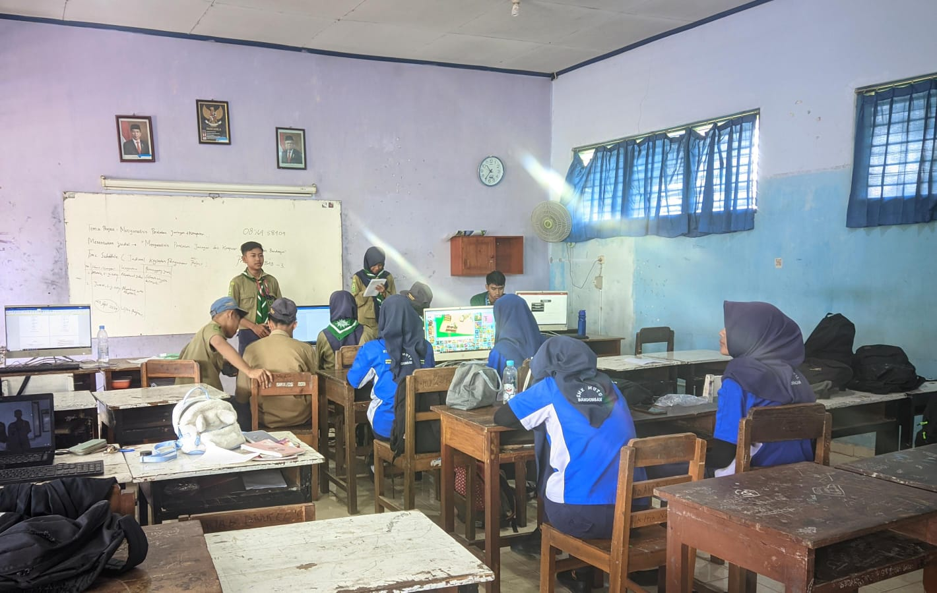

Lampiran 2 Foto Kegiatan Observasi
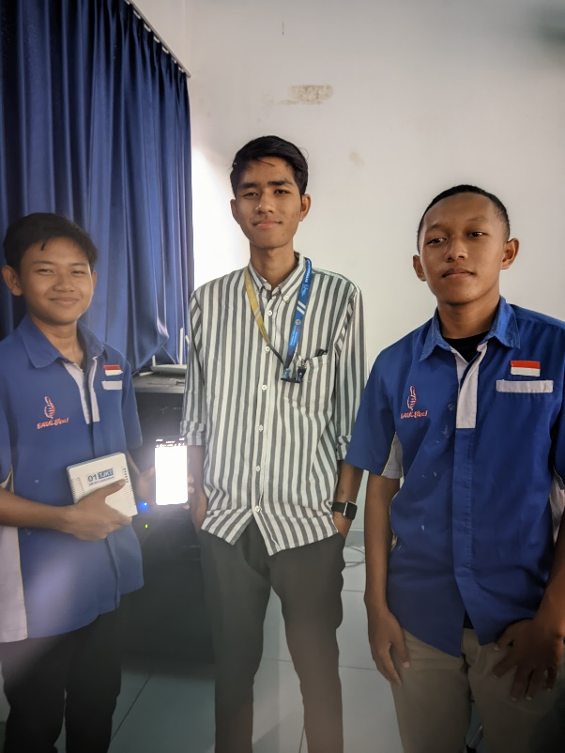 | 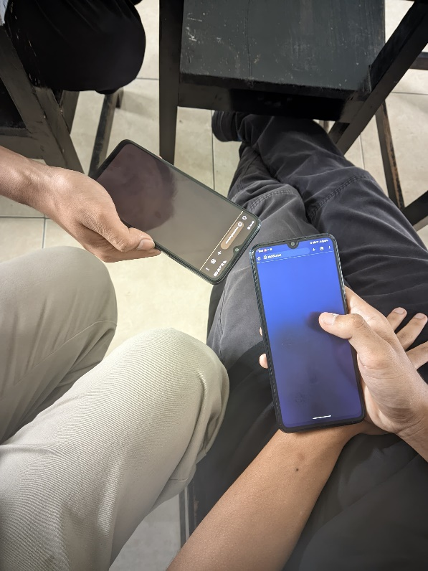
Foto kegiatan penerapan proyek | Foto hasil pemblokiran
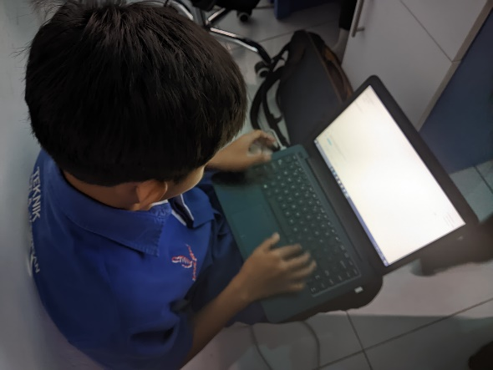 | 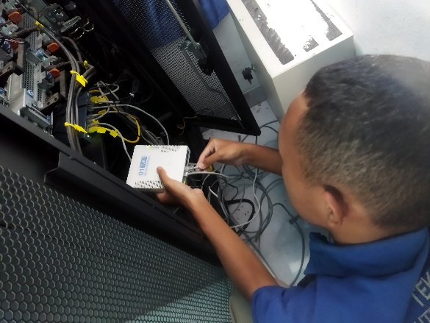
Foto konfigurasi mikrotik | Foto pemasangan mikrotik
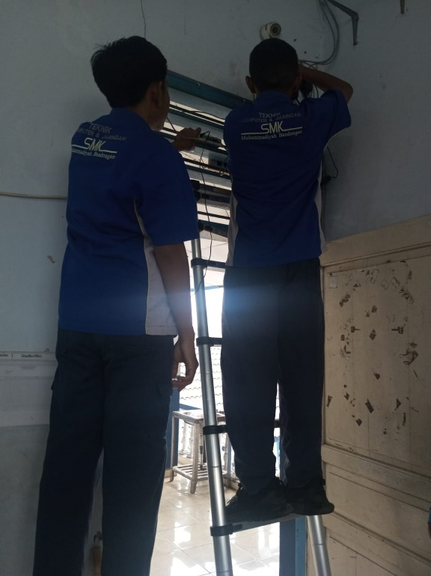 | 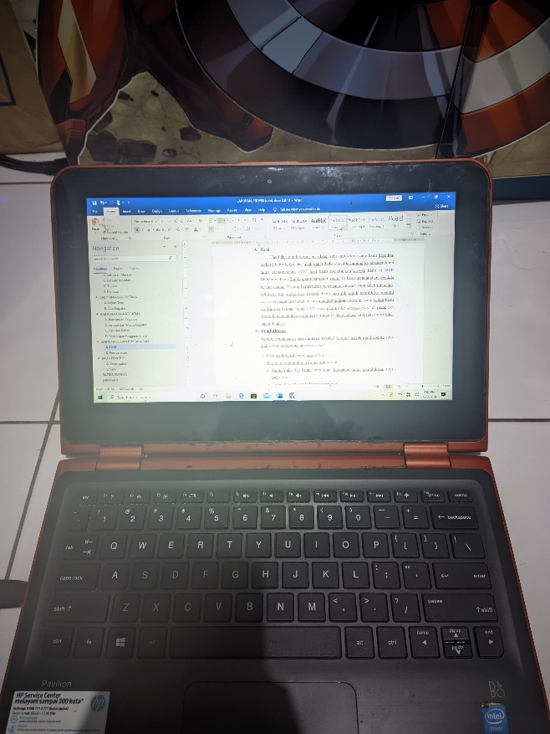
Foto penerapan proyek | Foto pembuatan laporan

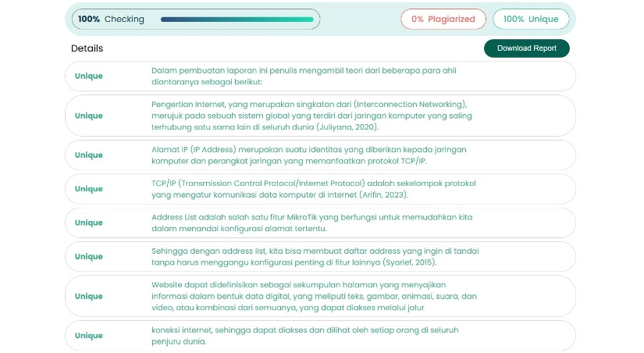
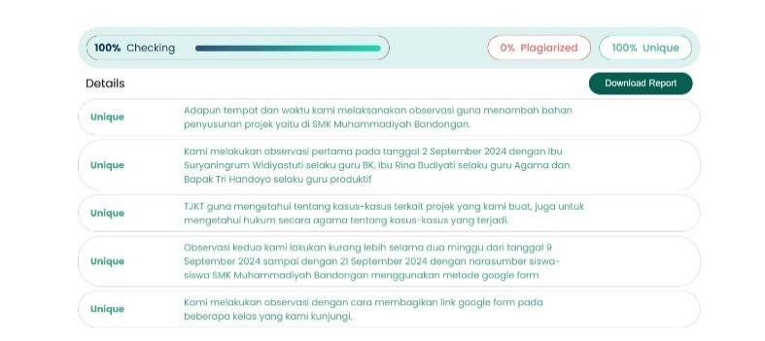
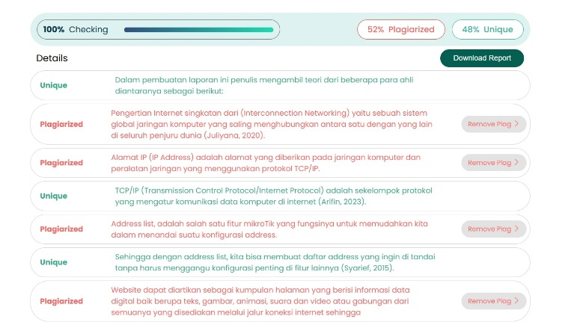
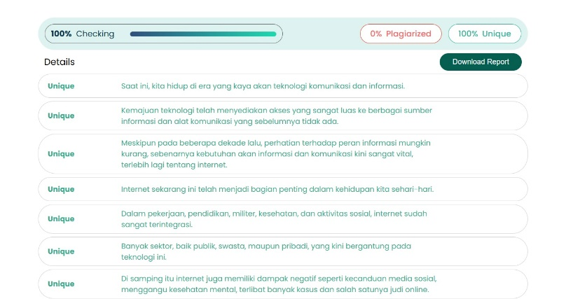
Bab 1 cek plagiarisme Bab 2 Sebelum parafrase

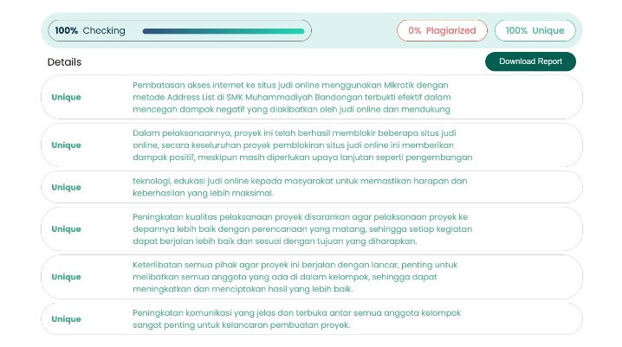
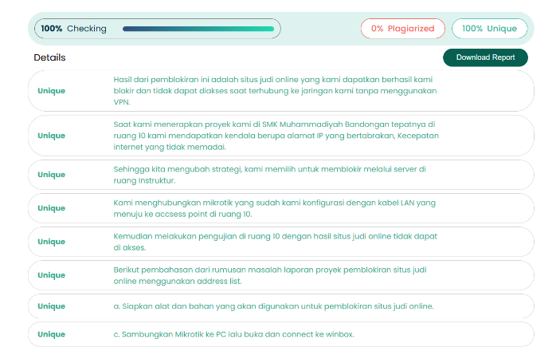
Bab 2 setelah parafrase Bab 3 cek plagiarisme

Bab 4 cek plagiarisme Bab 5 cek plagiarisme

